

**Universidad Tecnológica**

**del Perú**

**CURSO:**

**Programación Orientada a Objetos**

**Docente:**

**Evelyn Marilyn Riveros Huaman**

**Tema:**

**Tarea S11.s1**

**Alumno:**

**Roberto Agustín Mejía Collazos**

**Fecha:**

**07/06/24**

**EJERCICIO 1**

Clase Vehiculo

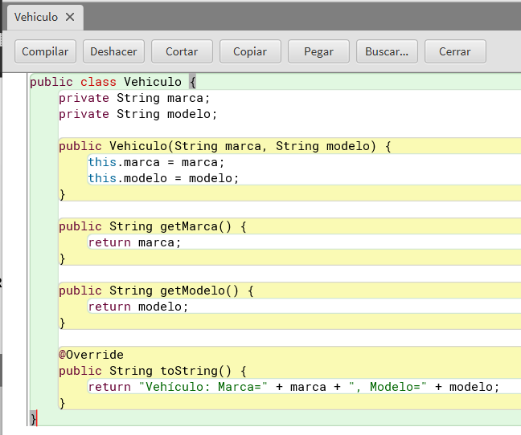

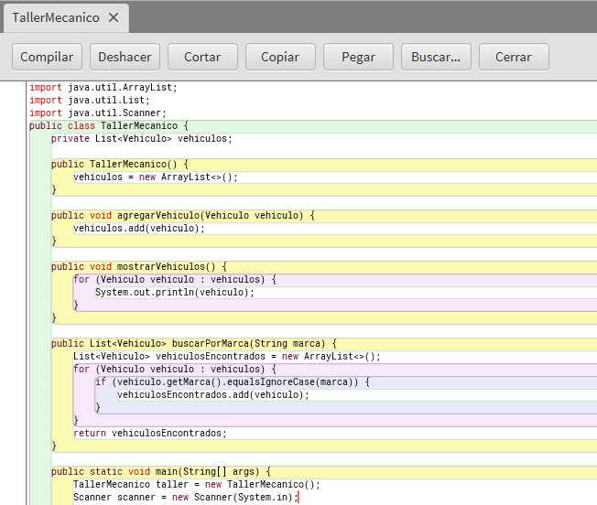Clase TallerMecanico (parte 1)

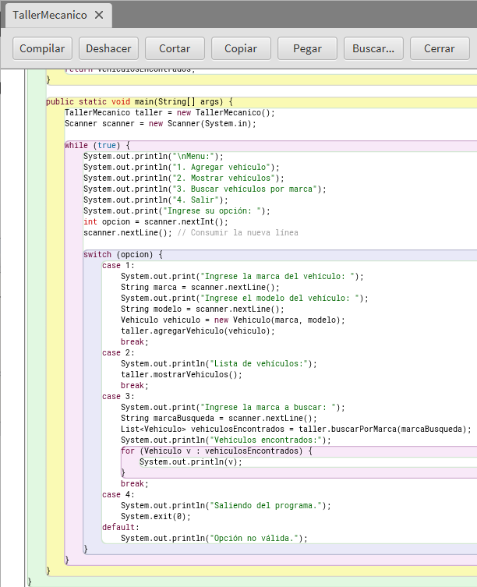Clase TallerMecanico (parte 2)

Diagrama de clases

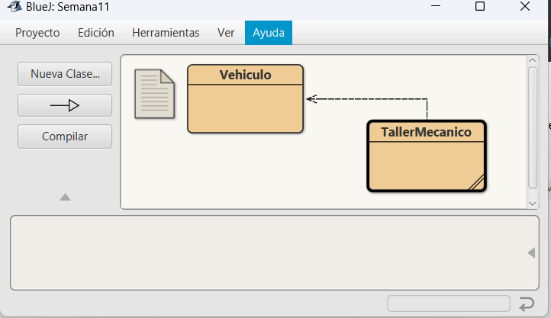

Ejecución

